Конспект физкультурного занятия для подготовительной группы
Тема занятия: «За сокровищами пиратов»
Возраст детей: 6-7 лет
Капитан: Ребята, мы с вами сегодня отправляемся на поиски сокровищ! Нам предстоит сегодня с вами пройти много испытаний. А за каждое пройденное – мы получим с вами по ключику. На каждом ключике – буква. С помощью ключей мы сможем разгадать слово, за которое пираты поделятся с нами своими сокровищами.
- Шеренга, по кругу.
Корабль стоит на пристани.
Нам надо туда попасть.
Моряки подтянитесь,
Не зевайте, не ленитесь.
В одну колонну становись!
По пристани шагом марш!
Мы по пристани идём
И ничуть не отстаём!
(ходьба в колонне по одному (30 с.))
Как моряки мы зашагали,
Руки за спиной держали.
(ходьба вразвалочку (20 с.))
Теперь бочком мы все шагаем
И в бинокль наблюдаем.
(ходьба приставным шагом боком, с наклоном вперёд (20 с.))
Вдруг мы чаек увидали,
(дети «смотрят» (имитация) в бинокли)
И быстрее побежали.
(бег (30 с.))
Очень, очень мы спешим,
Лучше «змейкой» побежим.
(бег «змейкой» (20с.))
На ходьбу мы перейдём,
Заниматься мы начнём.
(спокойная ходьба, восстановление дыхания (15 с.))
Через лесенку шагаем,
На корабль попадаем.
- Забираемся на корабль (по наклонной лестнице)
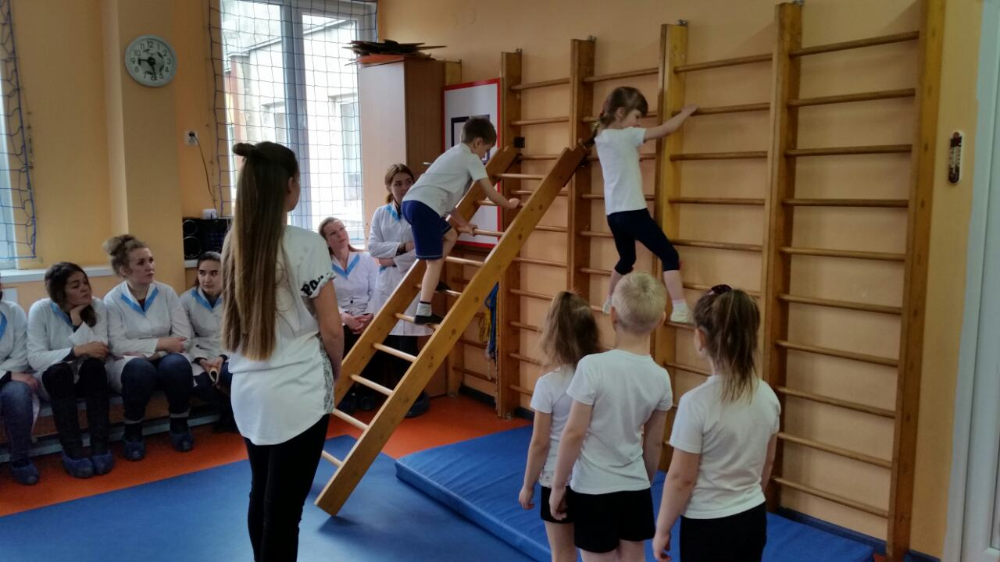
Капитан: Вот мы и попали на корабль – Чёрную Жемчужину. Это один из лучших кораблей пиратов, они дали нам его, чтобы мы смогли пройти испытания. Они, конечно, сомневаются в успешности прохождения их нами. Но мы то – полны уверенности!
А за то, что ребята стали похожи на настоящих моряков и оказались на корабль пиратов – они получают ключ со второй буквой – «Я».

- «Остров медуз»
Ребята! Медузы не хотят нас пускать дальше к другим островам, они думают, что мы не умеем держаться на воде, давайте докажем им, что это не так. А в этом помогут нам волшебные мячи.
Комплекс упражнений на фитболах «Морские обитатели (Цель: способствовать формированию у детей правильной осанки, способствовать развитию функции равновесия и вестибулярного аппарата, укрепить мышцы спины и ног).
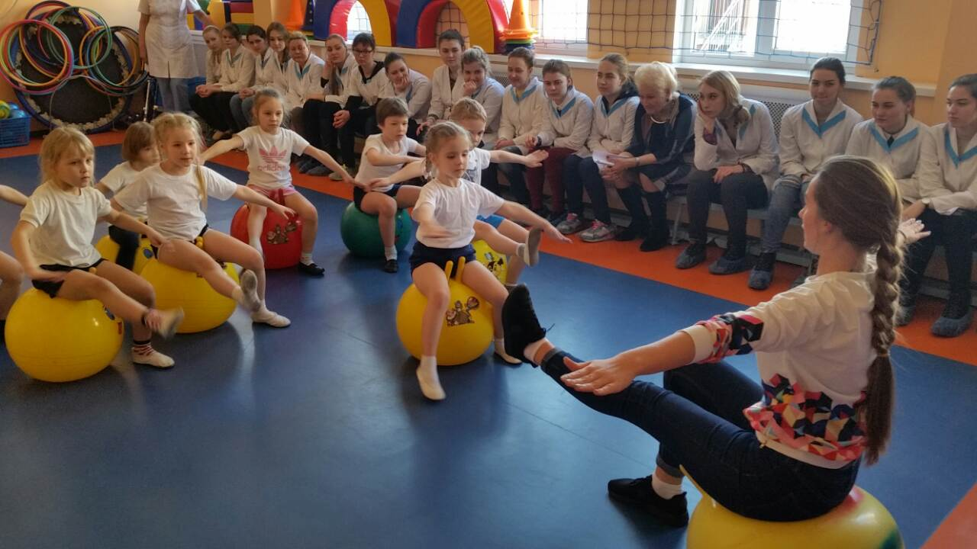
1. «Перекаты»
И.п.: сидя на мяче, стопы на полу, руки на бёдрах, спина прямая.
1-2 – перекаты стопами с пятки на носок и обратно.
2. «Водоросли»
И. п.: сидя на мяче, ноги врозь, руки внизу.
1 — поднять прямые руки перед собой вверх;
2 — наклон туловища вправо;
3 — выпрямиться, руки вверх.
4 — то же самое влево.
3. «Медузы
И.п.: лёжа на мяче животом с опорой на стопы и ладони.
1 — поднять прямую правую ногу;
2 — исходное положение;
3-4 — то же самое с левой ноги.
4. «Морская черепаха»
И. п.: сидя на мяче, руки на пояс, пятки и голень как можно ближе к мячу.
Оторвать ноги от пола и удерживать равновесие как можно дольше. Руки в стороны.
5. «Осьминог»
И.п. сидя на мяче, руки перед грудью «полочкой».
1 — выставить прямую ногу в сторону, руки развести в стороны;
2 – исходное положение;
3 — то же самок с другой ноги;
4 – исходное положение.
Капитан: Молодцы, мы доказали медузам, что прекрасно умеем удержать равновесие. Показав пиратам, наблюдавшим за нами из биноклей со своих кораблей, что мы все умеем отлично держаться на воде, мы получаем ключ – с буквой «Щ».
Ребята, продолжаем наше путешествие. Впереди нас ждёт следующий Остров.
- Это остров дельфинов.
Пальчиковая гимнастика. Буква «И»
Жил да был один дельфин
Два ерша дружили с ним,
Прилетали к ним три утки
По четыре раза в сутки.
Те учили их считать,
1.2.3.4.5
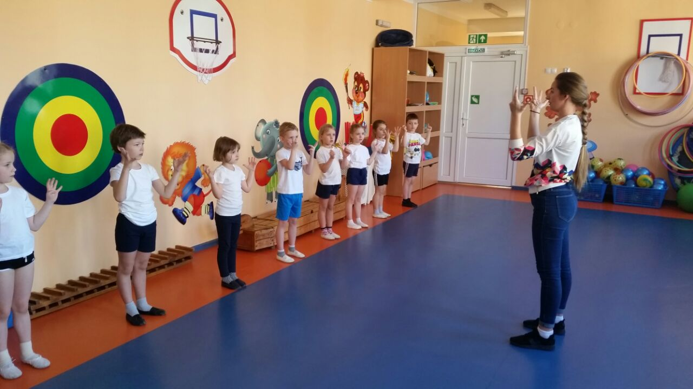
- Игра «Акулы и рыбки». Дети стоят в обручах, акула догоняю рыбку, та убегает и прячется в домиках других рыбок.

- Релаксация «Солнечный зайчик» Буква «К»
(под шум чаек и моря)
Мы с вами на берегу моря. День солнечный, песок теплый мягкий. Вокруг тихо, слышен только плеск воды и крики чаек. Вам дышится легко и свободно . Ласковые волны касаются ваших ног нежно поглаживая их, ласкают ваше тело (пауза-поглаживание детей), поглаживают … (имя ребенка). Вам приятно ощущать свежесть морской воды. Вы ощущаете свежесть во всем теле: на лбу, лице, спине, животе, руках, ногах. Ваше тело наполняется легкостью. Вы дышите легко и свободно. Ваше настроение становится жизнерадостным, хочется встать и бежать. А теперь все потянемся и на счет «три» откроем глаза. Вы полны сил и энергии.

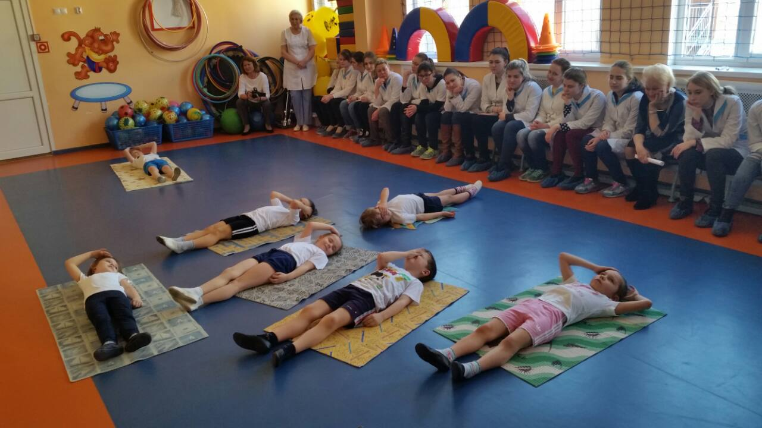
- Дети собирают паззл из букв и находят сокровища – янтарную шкатулку.
- Янтарная шкатулка.
